31 Мая2018 г Всемирный день без табака.
проводится на фоне целого ряда глобальных инициатив и мероприятий, направленных на борьбу с табачной эпидемией, которая оказывает воздействие на общественное здравоохранение и является причиной смерти и страданий миллионов людей в мире.
В ходе проведения мероприятий, посвященных этому дню, у всего медицинского сообщества есть возможность еще раз напомнить курильщикам о риске заболеть ишемической болезнью сердца, раком легких, рта, пищевода и гортани, а также хроническими заболеваниями сердечно-сосудистой системы. Каждые шесть секунд в мире от курения умирает один человек, предупреждает ВОЗ. Среднестатистический любитель покурить теряет 20 лет своей жизни. ВОЗ прогнозирует, что если не предпринимать эффективных мер, к 2030 году на земле из-за пагубного пристрастия к сигаретам ежегодно будут умирать 8 миллионов людей и большинство из них не доживет до 70 лет.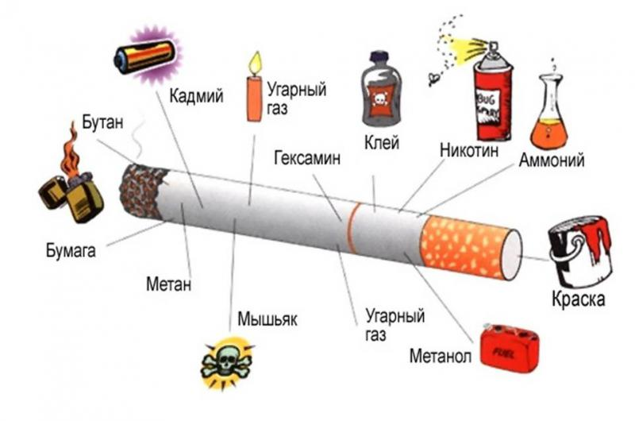

Табак представляет угрозу для здоровья сердца во всем мире
Во Всемирный день без табака 2018 г. внимание будет сфокусировано на воздействие, которое табак оказывает на здоровье сердца и сосудов людей во всем мире.
Употребление табака является одним из важнейших факторов риска развития ишемической болезни сердца, инсульта и болезни периферических сосудов.
Несмотря на признанное вредное воздействие табака на здоровье сердца и наличие мер для снижения связанной с этим смертности и заболеваемости, большое число людей недостаточно осведомлено о том, что табак является одной из ведущих причин сердечно-сосудистых заболеваний.

Факты о табаке, болезнях сердца и других сердечно-сосудистых заболеваниях
От сердечно-сосудистых заболеваний (ССЗ) умирает больше людей, чем от любой другой причины смерти в мире, а употребление табака и воздействие вторичного табачного дыма приводит примерно к 12% всех случаев смерти от болезней сердца. Употребление табака является второй после высокого кровяного давления причиной ССЗ.
Ежегодно глобальная табачная эпидемия уносит жизни более 7 миллионов человек, из которых около 900 000 не являются курильщиками и умирают в результате вдыхания вторичного табачного дыма. Около 80% из более 1 миллиарда курильщиков в мире живут в странах с низким и средним уровнем дохода, на которые приходится самое тяжелое бремя связанной с табаком заболеваемости и смертности.
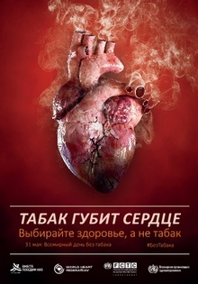

Влияние курения на сердце и сосуды
Мировая статистика уверяет – каждая сигарета сокращает продолжительность жизни на 10-15 минут. А химики объясняют – табачный дым, попадая в организм, проникает в ткани за полминуты. За это время в кровь всасываются все вредные табачные вещества – никотин и ядовитые смолы, угарный газ (моноксид углерода), частички ацетона, кадмия, аммония и др.
Организм испытывает сильнейший стресс, и мозг мгновенно посылает команду в надпочечники, где происходит выработка гормонов стресса – адреналина и кортизола. Эффект у этих веществ похожий – они заставляют сердце работать с удвоенной скоростью, тем самым вызывая спазм кровеносных сосудов и повышая кровяное давление. Но если всплеск адреналина в крови обычно быстро утихает и уровень гормона возвращается в норму, то с кортизолом все не так просто.
Если кортизол чувствует, что стресс еще не прошел, он остается на стабильно повышенном уровне. Это значит, что сердце продолжает работать на износ, сосуды не расслабляются, а миокард (сердечная мышца) постепенно увеличивается, чтобы справляться с такой нагрузкой.
Одновременно в дело вступает угарный газ – его молекулы намного быстрее соединяются с гемоглобином, чем кислород, и перекрывают доступ кислорода к сердцу и сосудам человека. Спазмы сосудов и кислородное голодание усиливают образование вредного холестерина, который откладываются на сосудистых стенках и образует жировые бляшки.

Последствия курения
Курение вызывает два опаснейших сердечно-сосудистых недуга – ишемическую болезнь сердца (ИБС) и атеросклероз. Все остальные заболевания – осложнения этих диагнозов.
К последствиям ИБС относят:
- остановку сердца (внезапная коронарная смерть);
- инфаркт миокарда;
- аритмию;
- постинфарктный кардиосклероз;
- сердечную недостаточность;
- стенокардию.

Ишемическая болезнь сердца
При ишемии коронарные сердечные сосуды не могут обеспечить полноценное кровоснабжение миокарда, и сердечная мышца начинает постепенно разрушаться. Происходит это из-за того, что организм не способен обеспечить полноценный объем кислорода для нормальной сердечной работы.
Основных факторов развития ИБС три – это курение (угарный газ лишает организм кислорода), гипертония (кислород не может проходить через узкие артерии) и атеросклероз (забитые бляшки сосуды тоже не способны пропускать кислород). А поскольку никотин – одна из причин развития гипертонии и атеросклероза, то ИБС сегодня остается типичной болезней курильщиков.
Инфаркт миокарда
Инфаркт миокарда – это тяжелая форма ИБС, при которой поврежденный участок миокарда постепенно отмирает (происходит некроз). На сегодняшний день инфаркт миокарда в нашей стране – причина смерти около 65% населения.
Масштабное исследование, уже в США, доказало, что возможность повторного сердечного приступа у активных курильщиков возрастает в 1,5 раза. А смерть от инфаркта у курящих людей возникает в 2,5 раза чаще, чем у ярых противников сигарет.

Гипертоническая болезнь
Всего лишь одна выкуренная сигарета обеспечивает спазм сосудов на 20-30 минут. А если «принимать» по пачке в день, сосуды просто не получают передышку и не могут вернуться в нормальное состояние.
Когда сосудистый просвет уменьшается, нагрузка на сердце резко возрастает — ему приходится преодолевать сопротивление сжатых артерий и при этом работать, прокачивая нужный объем крови. В результате пульс учащается на 10-20 ударов в минуту, а сердечный ритм убыстряется в 4 раза.
Добавляется и опасный эффект табачного дыма – никотиновые яды разрушают клеточные стенки, ухудшают усвоение микро- и макроэлементов, из-за чего сосуды становятся хрупкими и теряют гибкость. Усиливается образование жировых холестериновых бляшек, а из-за высокого давления в сосудах эти бляшки практически впечатываются в стенки и еще больше сокращают просвет в артериях.
Хотя повышение давления является одним из первых последствий выкуренной сигареты, некоторые медики не считают, что гипертензия – это главное осложнение табачной зависимости. Но признают – если у человека есть генетическая предрасположенность, риск развития гипертонии при курении усиливается в разы. А вместе с ней – атеросклероза, тромбофлебита и других сосудистых патологий.
Здоровый сосуды и сосуды курильщика
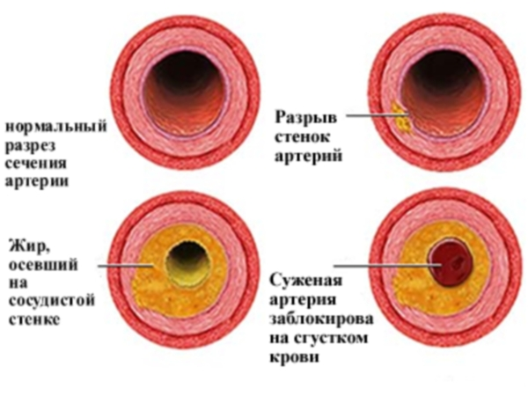

Замедление кровотока
Замедленный кровоток при курении тоже является одним из типичных синдромов. Обычно нарушения кровотока сопровождаются спазмами сосудов и жировыми отложениями в артериях – узкие сосуды просто не способны перегонять тот же объем крови, что и в здоровом состоянии.
Иногда у курильщиков диагностируется так называемый коронарный синдром. В этом случае кровь движется медленно, но патологических изменений сосудов не наблюдается.
Замедление кровотока опасно не само по себе, а своими последствиями. Если кровь медленно идет по сосудам, она не успевает донести до сердца нужный объем кислорода и полезных веществ. Недостаточный кровоток в миокарде ведет к ишемической болезни сердца, а кислородное голодание миокарда чревато инфарктом.
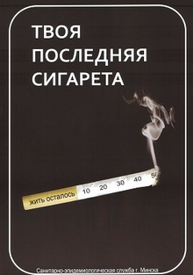
--1 сигарета сокращает жизнь на 15мин; как
--1пачка сигарет на 5часов; долго
--тот, кто курит 1год, теряет 3 месяца жизни; ТЫ
--кто курит 4 года—теряет 1год жизни; БУДЕШЬ
--кто курит 20лет –теряет 5лет;
--кто курит 40лет—теряет 10 лет. ЖИТЬ -
ЗАВИСИТ ТОЛЬКО ОТ ТЕБЯ!

КГБУЗ «Курагинская РБ» приглашает пациентов в школу отказа от курения.

